I.Lý thuyết về các mô hình nghiên cứu mức độ chấp nhận:

1.Mô hình lý thuyết hành động hợp lý – TRA (Theory of Reasoned Action)
Lý thuyết hành động hợp lý TRA (Theory of Reasoned Action) được Fishbein và Ajzen xây dựng từ năm 1967 và được hiệu chỉnh mở rộng theo thời gian. Mô hình TRA (Fishbein & Ajzen, 1975) là một mô hình nghiên cứu đã được chứng minh thành công trong việc dự đoán giải thích hành vi trong nhiều lĩnh vực bao gồm cả nghiên cứu của công nghệ chấp nhận.
Mô hình TRA gần như là xuất phát điểm của lý thuyết về thái độ, góp phần trong việc nghiên cứu thái độ hành vi, nói lên hành vi sử dụng của người tiêu dùng là dựa trên lý lẽ. Và ý định hành vi là yếu tố dự đoán tốt nhất về hành động tiêu dùng. Và hai yếu tố ảnh hưởng tới ý định hành vi đó là thái độ và chuẩn chủ quan.
Thái độ là "một cá nhân cảm giác tích cực hay tiêu cực hướng tới thực hiện mục tiêu hành vi " (Taylor & Todd, 1995). Trong mô hình TRA, thái độ là người tiêu dùng cảm thấy như thế nào khi quyết định hành vi. Thái độ của một người đối với một hành vi lần lượt được xác định bởi niềm tin và sự đánh giá về những hiệu quả của hành vi đó mang lại (Fishbein & Ajzen, 1975). Niềm tin được định nghĩa là ý nghĩ chủ quan rằng khi thực hiện hành vi đó sẽ dẫn đến kết quả đó. Nếu biết được những đánh giá này có thể dự đoán gần với kết quả lựa chọn của người tiêu dùng.
Yếu tố chuẩn chủ quan là người khác cảm nhận như thế nào khi quyết định hành vi đó là gia đình, bạn bè, đồng nghiệp….Những người này nghĩ nên hay không nên quyết định thực hiện hành vi.
Mô hình lý thuyết hành động hợp lý (TRA) Nguồn: Fishbein & Ajzen, 1975)
Niềm tin và sự đánh giá

Thái độ

Xu hướng hành vi
Hành vi thực tế (Quyết đinh)

Niềm tin theo chuẩn mực và động cơ thúc đẩy

Chuẩn chủ quan

TRA khẳng định rằng bất kì yếu tố ảnh hưởng tới hành vi đều gián tiếp ảnh hưởng qua thái độ và chuẩn chủ quan. Những điều này bao gồm các yếu tố như đặc điểm của người sử dụng, đặc điểm của việc thực hiện…(Teo & HeongPok, 2003)

2.Mô hình chấp nhận công nghệ TAM (Technology Acceptance Model)
Mô hình chấp nhận công nghệ TAM là mô hình được giới thiệu lần đầu của Davis (1989). Sau này, các nghiên cứu bổ sung của Thompson et al. (1991) và Davis (1993) đề xuất nên bỏ thành phần Dự Định Sử Dụng và nối trực tiếp Thành Phần Thái Độ sang Thành Phần Hành Vi (Thompson et al.,1991) đã chứng tỏ Dự Định Sử Dụng nên được loại trừ bởi vì chúng ta quan tâm vào hành vi thực sự.
Mô hình TAM có nguồn gốc từ mô hình TRA

Mô hình chấp nhận công nghệ (TAM) Nguồn: Davis 1989
Hữu ích cảm nhận

Thái độ
Hành vi
Xu hướng hành vi

Dễ sử dụng cảm nhận

3.Mô hình lý thuyết hành vi dự định sẵn TPB (Theory of Planned Behaviour)
Lý thuyết hành vi dự định sẵn (TPB) là một biến thể của lý thuyết hành động hợp lý (TRA). Theo thuyết TPB chỉ ra ý định hành vi không chỉ chịu tác động của thái độ và chuẩn chủ quan. Thuyết hành vi dự định sẵn TPB (Theory of Planned Behaviour) được Ajzen (1985) xây dựng bằng cách dựa trên mô hình TRA bổ sung thêm yếu tố: nhận thức kiểm soát hành vi – nó phản ánh việc dễ dàng hay khó khăn khi quyết định hành vi. Nó là đại diện cho nguồn lực cần thiết của một người để quyết định hành vi như nguồn tài nguyên sẵn có, những kĩ năng , cơ hội, cũng như nhận thức riêng của từng người để quyết định hành vi.
Mô hình TPB được xem là tối ưu hơn mô hình TRA trong việc dự đoán và giải thích hành vi của người tiêu dùng trong cùng một nội dung và hoàn cảnh nghiên cứu.

Mô hình lý thuyết lý thuyết hành vi dự định sẵn TPB (Nguồn: Ajzen, 1985)
Thái độ

Chuẩn chủ quan
Xu hướng hành vi
Hành vi

Nhận thức kiểm soát hành vi

4. Mô hình thống nhất việc chấp nhận và sử dụng công nghệ UTAUT
Viswanath Venkatesh, Michael G. Moris, Gordon B. Davis, và Fred D. Davis đã thiết lập mô hình UTAUT (Unified Theory of Acceptance and Use of Technology). Mô hình này là sự kết hợp một số thành phần của các lý thuyết/mô hình trước đó với mục tiêu thiết lập một quan điểm chung nhất phục vụ cho việc nghiên cứu sự chấp thuận của người sử dụng về hệ thống thông tin mới.
Mô hình UTAUT (Nguồn: Venkatesh và cộng sự, 2003)
Hiệu quả mong đợi

Nỗ lực mong đợi
Xu hướng hành vi
Hành vi

Ảnh hưởng xã hội

Điều kiện thuận lợi

Tự nguyện s.dụng
Giới tính
Tuổi tác
Kinh nghiệm

Mô hình nêu lên 3 yếu tố tác động tới dự định hành vi là hiệu quả mong đợi, nỗ lực mong đợi và ảnh hưởng của xã hội.
- Hiệu quả mong đợi: được định nghĩa là mức độ mà cá nhân tin rằng bằng cách quyết định hành vi sẽ giúp họ đạt được nhiều lợi ích.
- Nỗ lực mong đợi: diễn tả mức độ dễ dàng sử dụng công nghệ
- Ảnh hưởng xã hội: là mức độ mà một cá nhân nhận thức những người khác tin rằng nên sử dụng công nghệ mới.
Điều kiện thuận lợi được hiểu là những hỗ trợ của nhà cung cấp trong việc sử dụng công nghệ. Nhân tố này tác động trực tiếp đến quyết định hành vi.
Mô hình UTAUT có sự xuất hiện của 4 nhân tố trung gian: giới tính, tuổi tác, kinh nghiệm, và sự tự nguyện sử dụng. Các nhân tố trung gian này tác động gián tiếp đến dự định hành vi thông qua các nhân tố chính.

II. Một số mô hình mẫu nghiên cứu mức độ chấp nhận thanh toán di động và ngân hàng di động:
Do thanh toán điện tử là một lĩnh vực khá mới ở Việt Nam, hiện chưa có những nghiên cứu về các mức độ chấp nhận, về hành vi và thái độ của khách hàng với hình thức thương mại điện tử này. Do đó khi tiến hành tìm hiểu xây dựng mô hình nghiên cứu sẽ tiến hành tham khảo các mô hình mẫu về các hình thức thương mại điện tử, thanh toán di động trong lĩnh vực ngân hàng, viễn thông, nói chung là một số lĩnh vực có liên quan…tại một số nước trong khu vực. Cụ thể có một số mô hình như sau:

1. Mô hình nghiên cứu chất lượng cảm nhận của khách hàng sử dụng dịch vụ ngân hàng tại Malaysia:
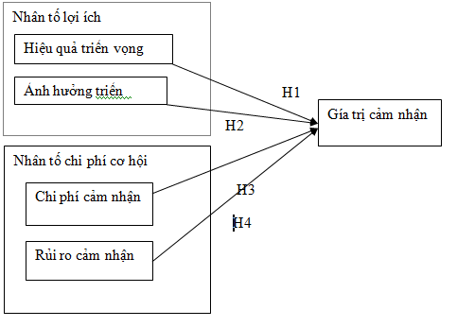
Mục đích của bài nghiên cứu này là kiểm tra các yếu tố ảnh hưởng đến giá trị được Thiết lập bởi khách hàng ngân hàng đối với việc sử dụng các dịch vụ ngân hàng di động. Nghiên cứu này có thể cho phép các ngân hàng phát triển một kế hoạch marketing chiến lược dựa trên giá trị nhận thức từ quan điểm của khách hàng. Bài nghiên cứu chủ yếu dựa trên 2 nhân tố là lợi ích và chi phí cơ hội, là một mô hình khá đơn giản.
Nhận thức giá trị của dịch vụ ngân hàng di động trong nghiên cứu này có nghĩa là khách hàng nhận thức tổng thể gồm lợi ích và sự hy sinh cần thiết để sử dụng nó. Từ khái niệm, nhận thức giá trị bao gồm lợi ích và hy sinh. Nghiên cứu này dựa trên ý nghĩ rằng lợi ích và sự hy sinh đôi khi không bằng nhau. Các sự khác biệt có thể là tích cực hay tiêu cực. Kết quả tích cực
sẽ là khách hàng nhận thức giá trị, và kết quả tiêu cực sẽ là khách hàng nhận thức phí tổn. Các lợi ích bao gồm các giá trị mong muốn của khách hàng trong khi hy sinh bao gồm chi phí tài chính và chi phí phi tài chính. Hy sinh tài chính bao gồm giá dịch vụ, trong khi sự hy sinh phi tiền tệ bao gồm các yếu tố như thời gian và nỗ lực. Vì vậy, để tối đa hóa nhận thức giá trị của khách hàng, các doanh nghiệp phải nâng cao nhận thức giá trị như chất lượng, lợi thế tương đối hoặc giảm cảm nhận hy sinh của họ (ví dụ: chi phí thanh toán, rủi ro mất).

2. Mô hình nghiên cứu mối quan hệ giữa sự hài lòng của khách hàng với sự chấp nhận dịch vụ Ngân hàng di động tại Pakistan:

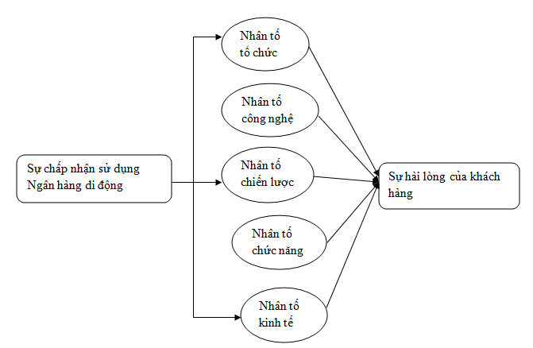

Khung khái niệm cho việc nghiên cứu là kết hợp từ các mô hình nghiên cứu được sử dụng trong quá khứ. Khuôn khổ mô hình được thiết kế để nghiên cứu việc áp dụng các công nghệ và mục đích hành vi của người sử dụng. Mô hình đưuọc xây dựng chủ yếu dựa trên các yếu tố môi trường hoạt động của doanh nghiệp, các nhân tố vĩ, vi mô có ảnh hưởng chủ quan đến hoạt động của doanh nghiệp. Quy trình đi từ sự chấp nhận sử dụng dịch vụ này của khách hàng, để từ đó doanh nghiệp điều chỉnh các yếu tố môi trường ngành và đem lại sự hài lòng cho khách hàng. Tóm lại, sự hài lòng được đo lường dựa sự điều chỉnh các yếu tố vi mô.
Sự hài lòng của khách hàng như là một chức năng của ngân hàng di động. Sự chấp nhận của người dùng có thể được mô tả trong phương trình sau đây
CS = α0 + β1 (OF) + β2 (TF) + β3 (SF) + β4 (FF) - β5 (EF) + ε
Trong đó:
α0-Rào cản
-CS: hài lòng của khách hàng
-OF: Yếu tố tổ chức
-TF: yếu tố công nghệ
-SF: Yếu tố chiến lược
-FF: Yếu tố chức năng
-EF Yếu tố kinh tế
- ε hệ số sai số.
4. Mô hình nghiên cứu sự chấp nhận thanh toán di động trong nền kinh tế hỗn hợp của nhóm tác giả Rahmath Safeena, Nisar Hundewale, và Abdullah Kamani.
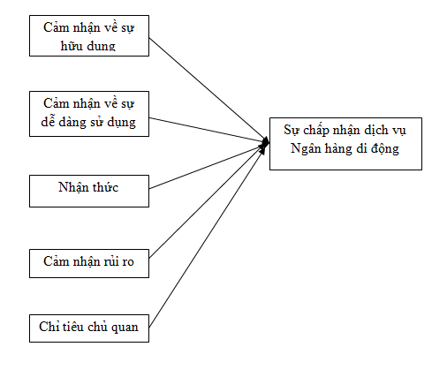
Mô hình này sử dụng hai yếu tố của mô hình chấp nhận công nghệ TAM, đó là cảm nhận hữu dụng và cảm nhận sự dễ dàng sử dụng. Mô hình đưa ra các giải thuyết sau đây để kiểm định:
H1: Cảm nhận hữu dụng có tác động tích cực về dự định chấp nhận và sử dụng MB.
H2: Cảm nhận sự dễ dàng sử dụng có hiệu quả tích cực về dự định chấp nhận và sử dụng MB
H3: Nhận thức về MB có một hiệu ứng tích cực về ý định chấp nhận và sử dụng MB
H4: Nhận thức rủi ro có tác động tiêu cực về ý định chấp nhận và sử dụng MB.
H5: Chỉ tiêu chủ quan có tác động tích cực về ý định chấp nhận và sử dụng MB.
5. Mô hình nghiên cứu dựa trên TAM2 với nguy cơ, nhận thức, sự tin cậy và chi phí nhận thức tại Đại học Pretoria, Nam Phi:
Mô hình này thảo luận về một khuôn khổ chấp nhận công nghệ cho ngân hàng di động và đánh giá các cấu trúc trong khuôn khổ, trong đó bao gồm nhận thức hữu ích, dễ dàng cảm nhận sử dụng, nhận thức rủi ro, chi phí nhận thức và tin tưởng. Các biến (rủi ro, tin cậy và chi phí) được thêm vào các mô hình chấp nhận công nghệ mở rộng (TAM2) để phát triển một mô hình nghiên cứu để điều tra các yếu tố ảnh hưởng đến việc chấp nhận ngân hàng di động ở Nam Phi. Mô hình khá đầy đủ với các khía cạnh rủi ro được đề cập cụ thể, chi tiết.

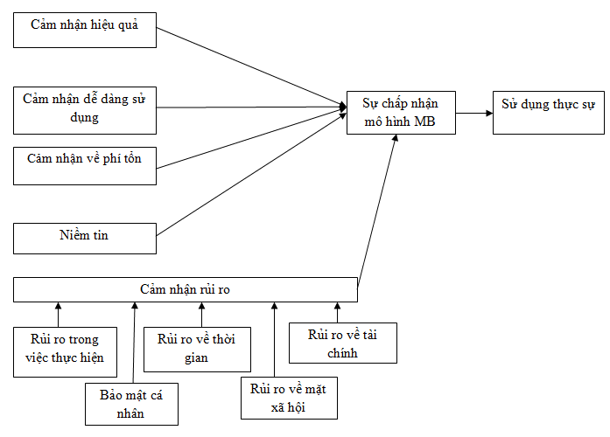
6. Mẫu nghiên cứu thống nhất về các yếu tố ảnh hưởng đến sự chấp nhận của người dùng với thành công của Internet Banking tại Singapore:
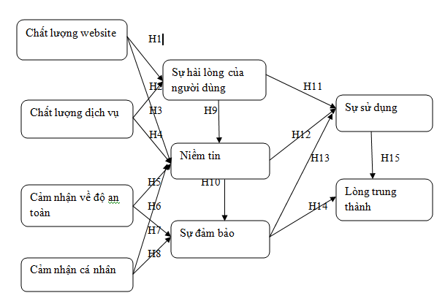
Các giả thuyết đưa ra để kiểm định:
H1: Cảm nhận về chất lượng trang web của các ngân hàng Internet tích cực ảnh hưởng đến sự hài lòng của KH.
H2: Cảm nhận về chất lượng trang web của các ngân hàng Internet tích cực ảnh hưởng đến niềm tin của KH.
H3: Nhận thức chất lượng dịch vụ ngân hàng Internet tích cực ảnh hưởng đến sự hài lòng của mình.
H4: Nhận thức chất lượng dịch vụ của các ngân hàng Internet tích cực ảnh hưởng đến / niềm tin của mình.
H5: Nhận thức bảo mật trên Internet ngân hàng tích cực ảnh hưởng đến lòng tin người sử dụng.
H6: Nhận thức an ninh tích cực ảnh hưởng đến cam kết của KH để sử dụng dịch vụ ngân hàng Internet.
H7: Cảm nhận riêng tư về các dịch vụ ngân hàng Internet ảnh hưởng tích cực đến lòng tin người sử dụng.
H8: Nhận thức riêng tư tích cực ảnh hưởng đến cam kết của KH để sử dụng dịch vụ ngân hàng Internet.
H9: sự hài lòng của người dùng dịch vụ ngân hàng Internet ảnh hưởng tích cực đến sự tin tưởng.
H10: sự hài lòng của người dùng ảnh hưởng tích cực đến việc sử dụng của các ngân hàng Internet.
H11: sự tin tưởng của người dùng ảnh hưởng tích cực đến cam kết của KH để sử dụng dịch vụ ngân hàng Internet.
H12: sự tin tưởng của người dùng ảnh hưởng tích cực đến việc sử dụng các dịch vụ ngân hàng Internet.
H13: Việc sử dụng các dịch vụ ngân hàng Internet có nguồn gốc tác động tích cực bởi cam kết.
H14: Người sử dụng cam kết ảnh hưởng tích cực đến lòng trung thành để tái sử dụng các dịch vụ ngân hàng Internet.
H15: Việc sử dụng các dịch vụ ngân hàng Internet có nguồn gốc tác động tích cực vào sự trung thành để tái sử dụng.
7. Mô hình chấp nhận dịch vụ ngân hàng di động và hành vi của khách hàng tại Nigeria:
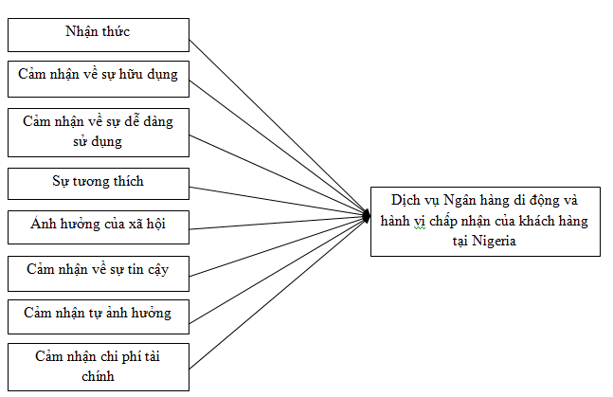
Mô hình trên khá đầy đủ và hợp lý với các yếu tố chi tiết, các nhân tố được tác giả đề cập là phù hợp với điều kiện và nền kinh tế Nigeria, một nền kinh tế có nhiều điểm tương đồng với Việt Nam. Tác giả của mô hình trên sẽ tiến hành kiểm định các giả thuyết:
H1: Nâng cao nhận thức về ngân hàng di động có tác động tích cực về ý định chấp nhận và sử dụng ngân hàng di động của người tiêu dùng.
H2: Cảm nhận sự hữu dụng có ảnh hưởng tích cực về ý định và sử dụng ngân hàng di động của người tiêu dùng chấp nhận.
H3: Cảm nhận về sự dễ dàng sử dụng có hiệu quả tích cực về ý định và sử dụng ngân hàng di động của người tiêu dùng chấp nhận.
H4: Khả năng tương thích có tác dụng tích cực về ý định và sử dụng ngân hàng di động của người tiêu dùng chấp nhận.
H5: Ảnh hưởng xã hội có tác động tích cực về ý định chấp nhận và sử dụng ngân hàng di động của người tiêu dùng.
H6: Nhận thức rủi ro có tác động tiêu cực về ý định chấp nhận và sử dụng ngân hàng di động của người tiêu dùng.
H7: Nhận thức hiệu quả tự có ảnh hưởng tích cực về ý định chấp nhận và sử dụng ngân hàng di động của người tiêu dùng.
H8: Chi phí tài chính nhận thức có một ảnh hưởng tiêu cực về ý định chấp nhân và sử dụng ngân hàng di động của người tiêu dùng.
8. Mô hình thực nghiệm và phân tích các yếu tố ảnh hưởng đến việc chấp nhaanjsuwr dụng dịch vụ ngân hàng di động của Malaysia: Mô hình này cũng chủ yếu dựa trên thuyết TAM với sự điều chỉnh thêm vào nhân tố “ sáng kiến cá nhân”
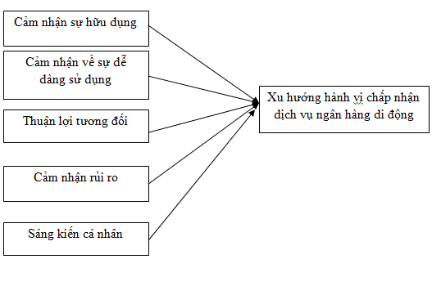
III. Đề xuất mô hình nghiên cứu mức độ chấp nhận thanh toán di động tại thị trường viễn thông Thành phố Hồ Chí Minh:
Trên đây là một số mô hình mẫu trong lĩnh vực thanh toán di động và các lĩnh vực thương mại điện tử liên quan đến hình thức thanh toán qua di động trên thế giới.Mỗi mô hình đều có những thuận lợi và ưu, khuyết điểm nhất định, và chỉ phù hợp với một phạm vi nghiên cứu nhất định. Khi đưa mô hình vào thị trường Việt Nam, phải có sự điều chỉnh và cân nhắc các nhân tố cho hợp lý. Dựa trên những mô hình này, xem xét sự tương đồng về điều kiện môi trường kinh tế và thị trường tài chính, thị trường viễn thông cũng như nhận thức, văn hóa của mỗi phạm vi nghiên cứu để thiết kế ra những nhân tố nằm trong mô hình “ Nghiên cứu mức độ chấp nhận thanh toán di động trên địa bàn thành phố Hồ Chí Minh” . Sau đây là mô hình đề xuất:

Cảm nhận về sự hữu dụng, tiện lợi
Cảm nhận về sự dễ dàng tiếp cận
Nhận thức
Cảm nhận về độ bảo mật
Ảnh hưởng của xã hội
Rào cản
Sự tương thích
Mức độ chấp nhận sử dụng thanh toán qua di động tại TP.Hồ Chí Minh
Lợi ích cộng thêm

*Cảm nhận về sự hữu dụng, tiện lợi: Xác định tính hữu dụng cảm nhận được như mức độ mà một cá nhân tin rằng bằng cách sử dụng một dịch vụ đó sẽ nâng cao hiệu suất công việc của mình. Do đó, người ta tin rằng một sự đổi mới cảm nhận về sự hữu ích có nhiều khả năng được chấp nhận và khách hàng sẽ tận dụng lợi thế khi dùng thanh toán qua di động.. Nhận thức hữu ích là một trong hai yếu tố quan trọng nhất ảnh hưởng đến việc chấp nhận công nghệ mới hoặc hệ thống thông tin. Khi để khách hàng tự cảm nhận rằng dịch vụ này là hữu dụng, họ sẽ hình thành hành vi sử dụng và biến nó thành một thói quen.
-PU1: Chất lượng các dịch vụ thanh toán di động trên thị trường hiện nay ổn định.
-PU1: Đánh giá rằng thanh toán di động đem lại sự thuận lợi trong giao dịch thương mại
-PU2: Dịch vụ TTDĐ đem lại sự tiết kiệm ( thời gian, công sức, tiền của…)
-PU3: Dịch vụ TTDĐ tiện lợi hơn so với các hình thức thanh toán thông thường
-PU4: Các dịch vụ có thể thanh toán bằng di động đa dạng
-PU5: Dịch vụ giúp nâng cao chất lượng cuộc sống
*Nhận thức: Mức độ thông tin của người tiêu dùng về các hình thức thanh toán di động là một trong những yếu tố chính tác động đến việc sử dụng thanh toán bằng di động. Khách hàng cần có những thông tin cơ bản về các loại hình ví điện tử, cách thức sử dụng, cách xử lý các giao dịch, chi tiết về các đơn vị ngân hàng liên kết,…Tỷ lệ chấp nhận đổi mới có thể được xác định bởi mức độ nhận thức của khách hàng .Do đó, cần phải tạo ra nhận thức, đủ để nắm bắt sự chú ý của khách hàng. Bao gồm các thuộc tính:
- W1: Đã từng sử dụng một trong những loại hình giao dịch thanh toán di động
- W2: Đã từng biết đến hình thức thanh toán qua di động hoặc thanh toán điện tử ( E- banking)
-W3: Hiểu rõ cách thức sử dụng các dịch vụ thanh toán di động
-W4: Cho rằng dịch vụ thanh toán di động là cần thiết
-W5: Cho rằng đây là một xu thế của thời đại.
*Cảm nhận dễ sử dụng: Khách hàng muốn khi thanh toán bằng hình thức này sẽ tiết kiệm được nỗ lực thể chất và tinh thần. Người ta tin rằng một khách hàng sẽ chấp nhận một sự đổi mới hoặc một hệ thống đặc biệt nếu nó là dễ dàng để tìm hiểu và sử dụng. Phức tạp là sự khó khăn trong việc tìm hiểu thông tin, cách thức hoạt động khi đổi mới. Cảm nhận dễ sử dụng tương tự “dễ sử dụng” trong mô hình TAM (Davis, 1989) là mức độ một người tin tưởng rằng sử dụng công nghệ mới mà không cần nhiều nỗ lực. Cảm nhận càng dễ sử dụng khách hàng sẽ càng có thái độ tích cực hơn trong việc chấp nhấn sử dụng và có ý định sử dụng.
- PE1: Cách cài đặt dịch vụ dễ dàng
- PE2: Cách cài đặt dịch vụ nhanh chóng
- PE3: Cách sử dụng dịch vụ đơn giản
- PE4: Thủ tục thanh toán dễ dàng
*Ảnh hưởng của xã hội: Những người có tầm ảnh hưởng nhất định tới bản thân mỗi người như: người thân, bạn bè, đồng nghiệp…..Thái độ của những người này một phần ảnh hưởng tới suy nghĩ quyết định của người sử dụng.
- S1: Mọi người xung quang môi trường sinh hoạt, làm việc, quen biết…có sử dụng hình thức thanh toán này.
- S2: Gia đình, người quen có góp ý, khuyến khích dùng hình thức thanh toán này.
- S3: Bản thân người dùng tìm hiểu và sử dụng dịch vụ một cách độc lập.
- S4: Sử dụng TTDĐ vì cho rằng đây là xu hướng, là hành vi của người hiện đại, dùng theo phong trào.
* Cảm nhận về độ bảo mật: Bảo mật là một vấn đề đưuọc quan tâm nhiều trong mọi hoạt động thương mại di động. Người dùng phải được đảm bảo rằng tài khoản của họ được an toàn, không xảy ra các vấn đề rủi ro về công nghệ dẫn đến mất mát, hao hụt…Mỗi lần thực hiện giao dịch, phải có sự đảm bảo nhất định về quyền riêng tư và khả năng kiểm soát của cá nhân người dùng. Đặc biệt là ở thị trường Việt Nam, khi mà vấn đề về bảo mật chư được coi trọng thì người dùng càng quan tâm và cân nhắc.
-SE1: Tài khoản được đam bảo, không xảy ra thất thoát
-SE2: Thông tin cá nhân được đảm bảo, không xảy ra rò rỉ
-SE3: Tin tưởng vào hệ thống quản lý của nhà cung cấp dịch vụ TTDĐ
-SE4: Quyền lợi cá nhân được đảm bảo
-SE5: Khi xảy ra các rủi ro, tin tưởng rằng nhà cung cấp dịch vụ sẽ giải quyết an toàn
-SE6: Cho rằng giao dịch qua điện thoại là an toàn, độ bảo mật cao
* Rào cản: Bên cạnh các cảm nhận về lợi ích, còn có những chi phí, những trở ngại khiến người dùng chưa chấp nhận TTDĐ. Đó là có thể là những chi phí cơ hội khi giao dịch qua điện thoại chứ không phải các hình thức truyền thống, những bất tiện về vật chất và không thoải mái về tinh thần, khiến khách hàng phải hy sinh lợi ích cảu bản thân.Những khó khăn này là nguyên nhân đáng kể mà nếu nắm được, nhà cung cấp có thể cải thiện chúng để nâng cao năng lực cạnh tranh.
- B1: Dịch vụ chưa phổ biến và chưa quen thuộc
- B2: Chi phí sử dụng chưa hợp lý
- B3: Gặp phiền phức khi thay đổi phương thức thanh toán
- B4: Sự hỗ trợ từ những nhà cung cấp
- B5: Sự liên kết giữa dịch vụ với những nơi diễn ra giao dịch
- B6: Các loại ví của các nhà cung cấp không có sự liên kết với nhau trên thị trường.
* Sự tương thích: Sự tương thích là sự phù hợp với nhu cầu, với thiết bị mà người dùng sở hữu.
- C1: Hoàn toàn phù hợp với công việc
- C2: Hoàn toàn phù hợp với nhu cầu giao dịch hằng ngày
- C3: Phù hợp với phong cách sống
- C4: Tương thích với thiết bị điện thoại di động
* Lợi ích cộng thêm: Bên cạnh các dịch vụ cơ bản, ngày nay hầu như khoản lợi ích công thêm chính là công cụ nâng cao năng lực cạnh tranh trong một lĩnh vực nào đó. Khách hàng có muốn sử dụng thương mại di động hay không, họ sẽ dùng ví điện tử của nhà mạng này hay nhà mạng khác…không chỉ phụ thuộc vào chất lượng dịch vụ cơ bản là giúp giao dịch, thanh toán, trao đổi…, mà còn phụ thuộc vào những chương trình khuyến mãi, hoạt động chiêu thị, hỗ trợ, phần chiết khấu, giá trị cộng thêm, lãi suất…
- BE1: Các nhà cung cấp dịch vụ đem lại nhiều lợi ích cộng thêm cho khách hàng
- BE2: Thích thú với các giá trị cộng thêm được cung cấp
- BE3: Tài khoản có chính sách lãi suất hấp dẫn
- BE4: Các chương trình khuyến mãi, chiết khấu…hợp lý
- BE5: Dịch vụ chăm sóc khách hàng, giải đáp thắc mắc thông tin được giải quyết kịp thời.
*Xu hướng hành vi:
Từ mô hình và các thang đo trên sẽ tiến hành tạo bảng câu hỏi, nghiên cứu khám phá và hiệu chỉnh để hoàn chỉnh thang đo phục vụ cho nghiên cứu định lượng.

